ФИО: Петрова Любовь Николаевна
Должность: учитель начальных классов
Образовательная организация: МАОУ «Школа № 17»
Созданный QR-код (создан с помощью сервиса creambee)
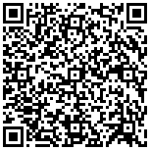
Созданное облако слов (с помощью ImageChef)
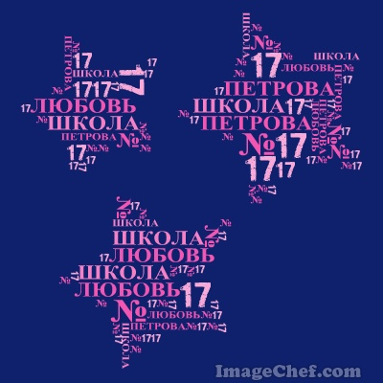

Ответы на вопросы:

1. QR-коды являются современным информационным средством, которое может использоваться в информационном пространстве образовательного учреждения. Один QR-код может содержать до 7089 цифр или 4296 букв (более 2-х машинописных страниц текста), что позволяет помещать большое количество информации в небольшую картинку.
Применение в образовательном процессе:
-ссылки на сайты с полезной информацией;
-опрос;
-мобильный урок;
-викторины, игры, квесты.
Административная работа:
-расписание уроков и звонков;
- визитки;
-обмен информацией.
Для меня на данный момент использование QR-кодов в образовании остается спорным. Мне не удалось увидеть место данной технологии в учебном процессе. Возможно в будущем появятся интересные методики использования кодирования для обучения. Пока вижу место QR-кодов только в бизнесе.

2. Облако слов, созданное при помощи Интернет-сервисов, можно успешно применять в образовательном процессе:
- облако можно встроить на сайт или в блог, распечатать и использовать как раздаточный материал, вывести на доску или экран;
- можно использовать для запоминания основных понятий и терминов, думаю, это будет хорошим стимулом в запоминании теории;
- на облаке слов можно расположить основные понятия по теме урока;
- в процессе закрепления или повторения учебного материала (в каждое из облаков можно добавить лишние слова, которые учащиеся должны исключить, аргументируя свой ответ. Более заинтересованных учеников можно обучить составлению облаков и предложить им готовить задания для учащихся класса к следующим урокам);
- при организации словарной работы на уроках русского языка в начальной школе;
-в облако можно записать тему урока, которую учащиеся должны определить;
- при организации устного счета на уроках математики в начальной школе;
- можно предложить облако математических терминов, знаков, цифр;
- при постановке проблемного вопроса (учитель предлагает ученикам в облаке прочитать главный вопрос, на который необходимо найти ответ в течение урока);
- при организации внеурочной деятельности (выбор и распределение поручений в классе, предложение проведения различных КТД, тем родительских собраний, внешкольных мероприятий, можно делать красивые оригинальные поздравительные открытки, пригласительные, эмблемы и т.п.)

3. Очевидно, что использование личных гаджетов учащихся необратимый процесс. Мобильные телефоны, планшеты, электронные книги уже неотъемлемая часть жизни детей. Сейчас это скорее мешает учебному процессу. Но думаю, в ближайшем будущем они станут помощниками в обучении. Ведь нестандартно подготовленные задания посредством ИКТ-технологий позволят поддерживать активность класса и интерес детей к предмету.

